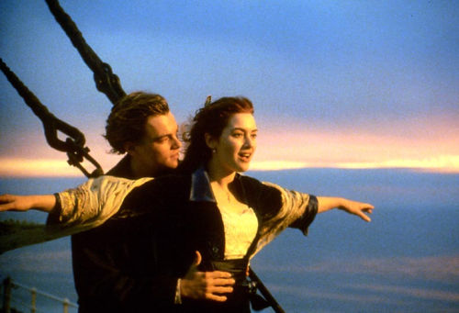
Leonardo diCaprio y Kate Winslet en Titanic Sharon Srone en Instinto Básico


Penélope Cruz en Volver Kevin Spacey en Belleza Americana

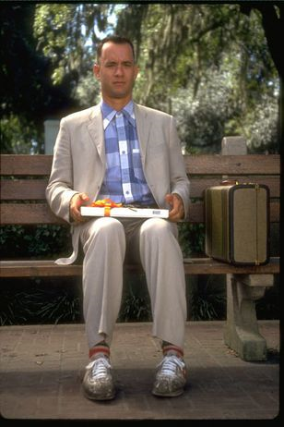
Tom Hanks en Forrest Gump Mel Gibson en Braveheart Catherine Zeta-Jones y Antonio Banderas en
La máscara del Zorro

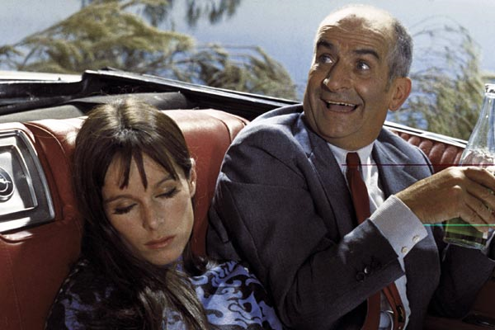
La lista de Schindler Luis de Funes en Caídos sobre un árbol


Avatar El fabuloso destino de Amélie Poulain

